Kartice lahko prepišeš na listke in zraven še narišeš ali prilepiš simbol, sliko. Igraš se lahko igro spomin. Lahko narediš tudi druge pare besed.

MLADOST  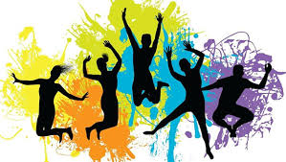 | STAROST  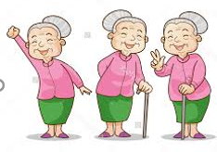 | PRETEKLOST | PRIHODNOST
SPOMNITI SE  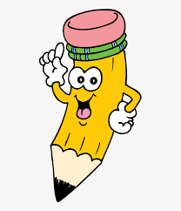 | POZABITI   | HRUP | TIŠINA
LAŽ   | RESNICA   | PREŠIROK | PREOZEK
MALO  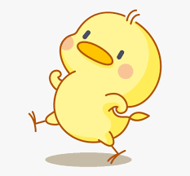 | VELIKO  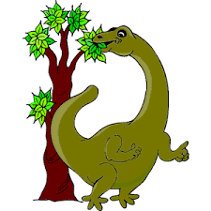 | OHLAPEN | OPRIJET
RAZMETANO  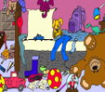 | POSPRAVLJENO  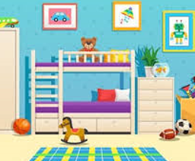 | ŽALOST | VESELJE
JOK  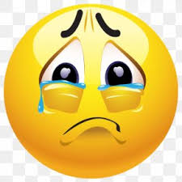 | SMEH   | MRAZ | TOPLOTA
ZASPANOST  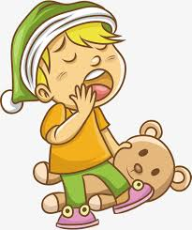 | ŽIVAHNOST  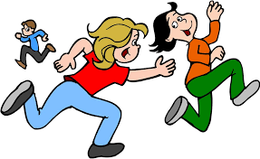 | STRAHOPETEC | POGUMNEŽ
JUTRO   | NOČ   | NAJLEPŠA | NAJGRŠA
URNO (HITRO)  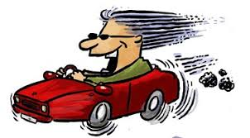 | POČASI  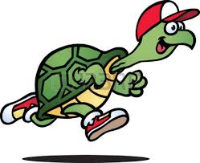 | NEUMNO | PAMETNO
SMEŠNO  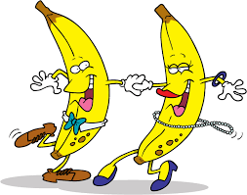 | ŽALOSTNO  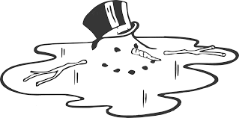 | KONCU | ZAČETKU

